Отчет по тематической неделе:
«Орудие труда и инструменты»
Дежурная группа №7
(19.10 – 23.10)
Воспитатели: Бичинова О.В., Яршенко Н.Я.

Цели и задачи:
Закрепить знания об инструментах и предметах,
нужных людям разных профессий.
Закреплять знания дошкольников о видах труда
Воспитывать трудолюбие и уважение к труду взрослых.

Вот какие пылесосы у нас получились.

Играли в группе.

А какая чудесная погода была.

Не забывали и про настольные игры.

Раскрашивали

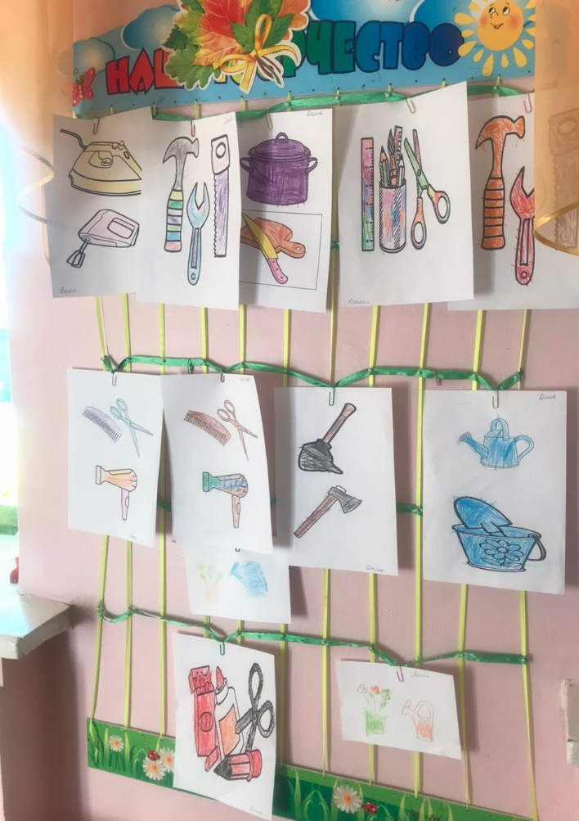

Рассказывали об инструментах.

